微合约用户画像1.0（出借人和借款人常用登录城市、年龄、性别分布）

1. 出借人和借款人常用登录城市分布
2. 出借人常用登录城市分布

出借人次排名前三的城市依次是苏州、杭州、武汉

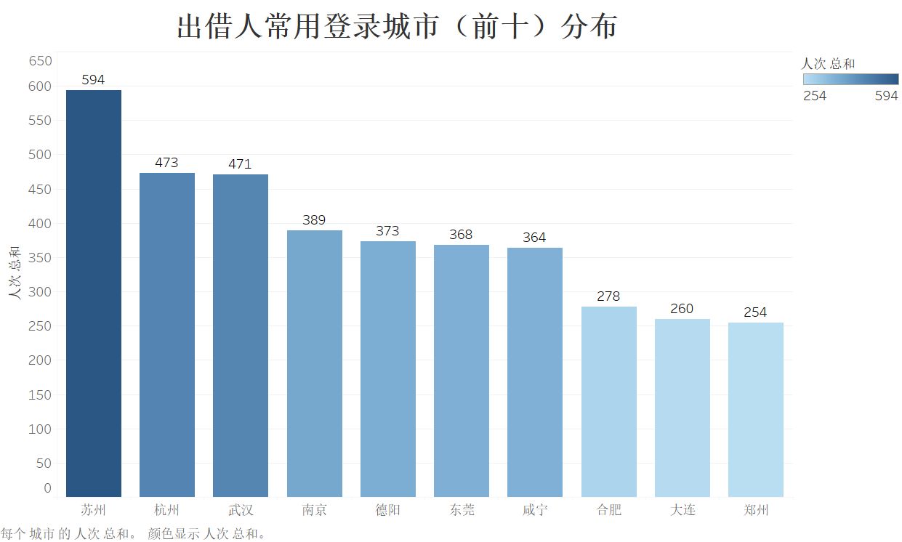

1. 借款人常用登录城市分布

借款人次排名前三的城市依次是杭州、成都、北京

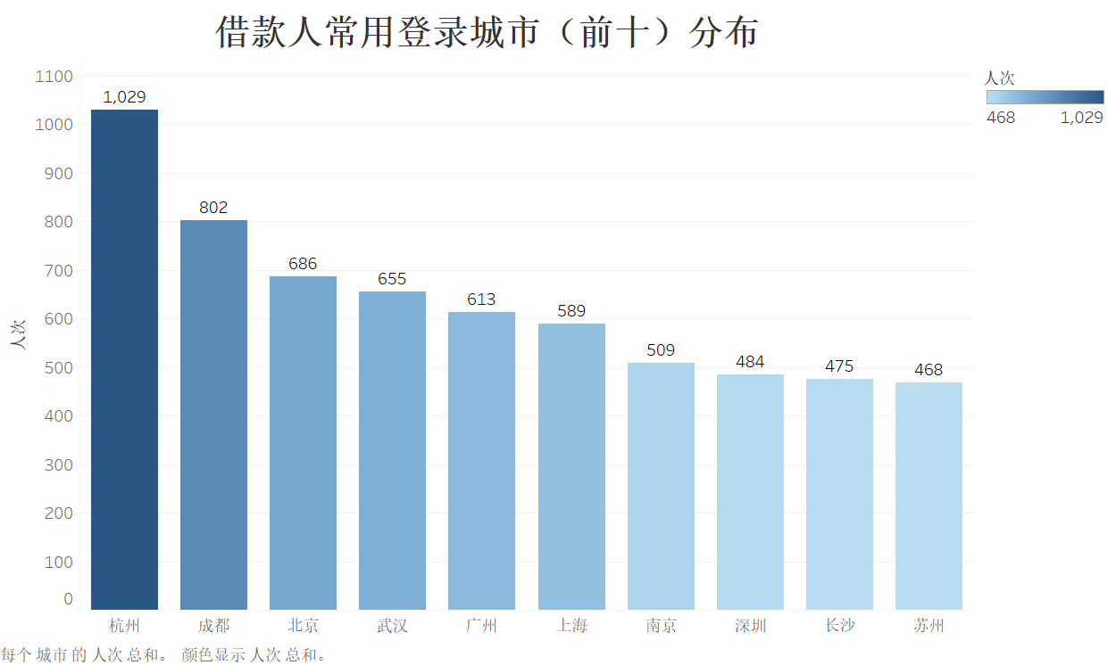

1. 出借人和借款人年龄分布
2. 出借人年龄分布

出借人年龄多分布在21-30岁，占出借人总数的66%

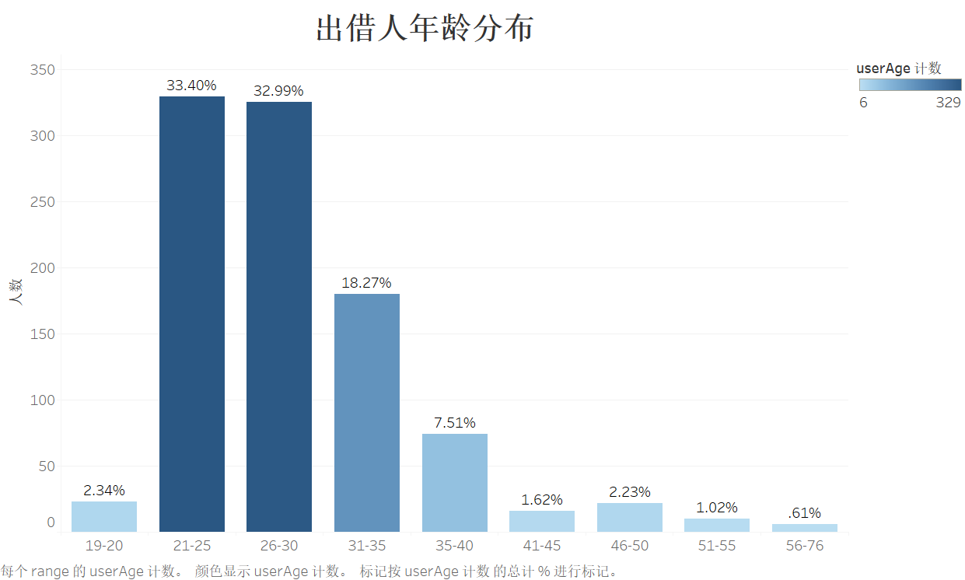

1. 借款人年龄分布

借款人年龄多分布在26-30岁，占借款人总数的31.35%

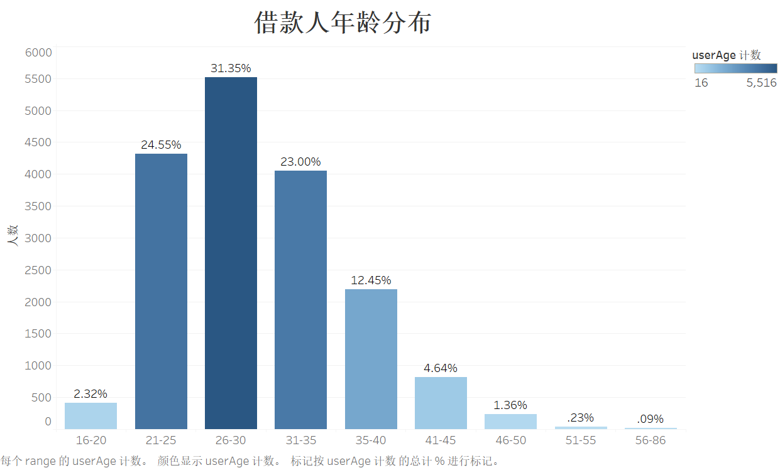

1. 出借人和借款人性别分布
2. 出借人性别分布

出借人男性占比为77.97%，女性占比为22.03%

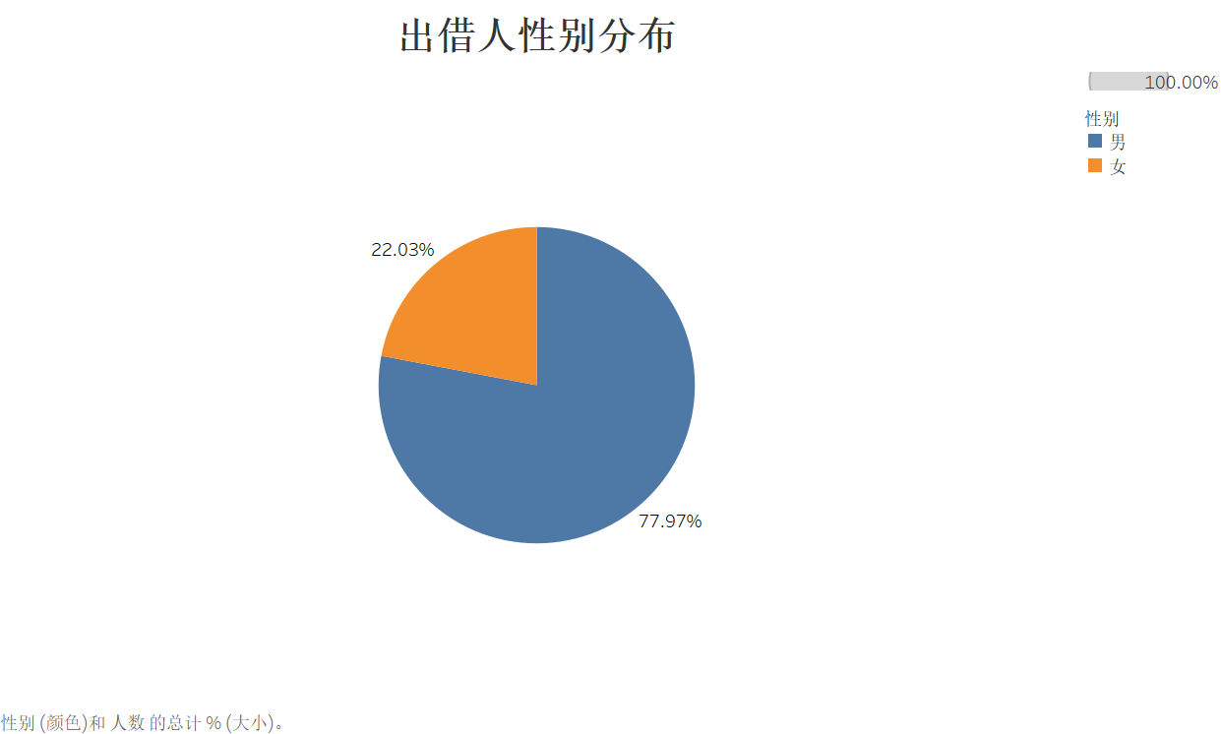

1. 借款人性别分布

借款人男性占比为64.76%，女性占比为35.24%

